Cloud Computing

**Name:** Jerusha Angel K

**Register No**: 727721EUCS049

Day-3

**Day 3_S3_CE1**

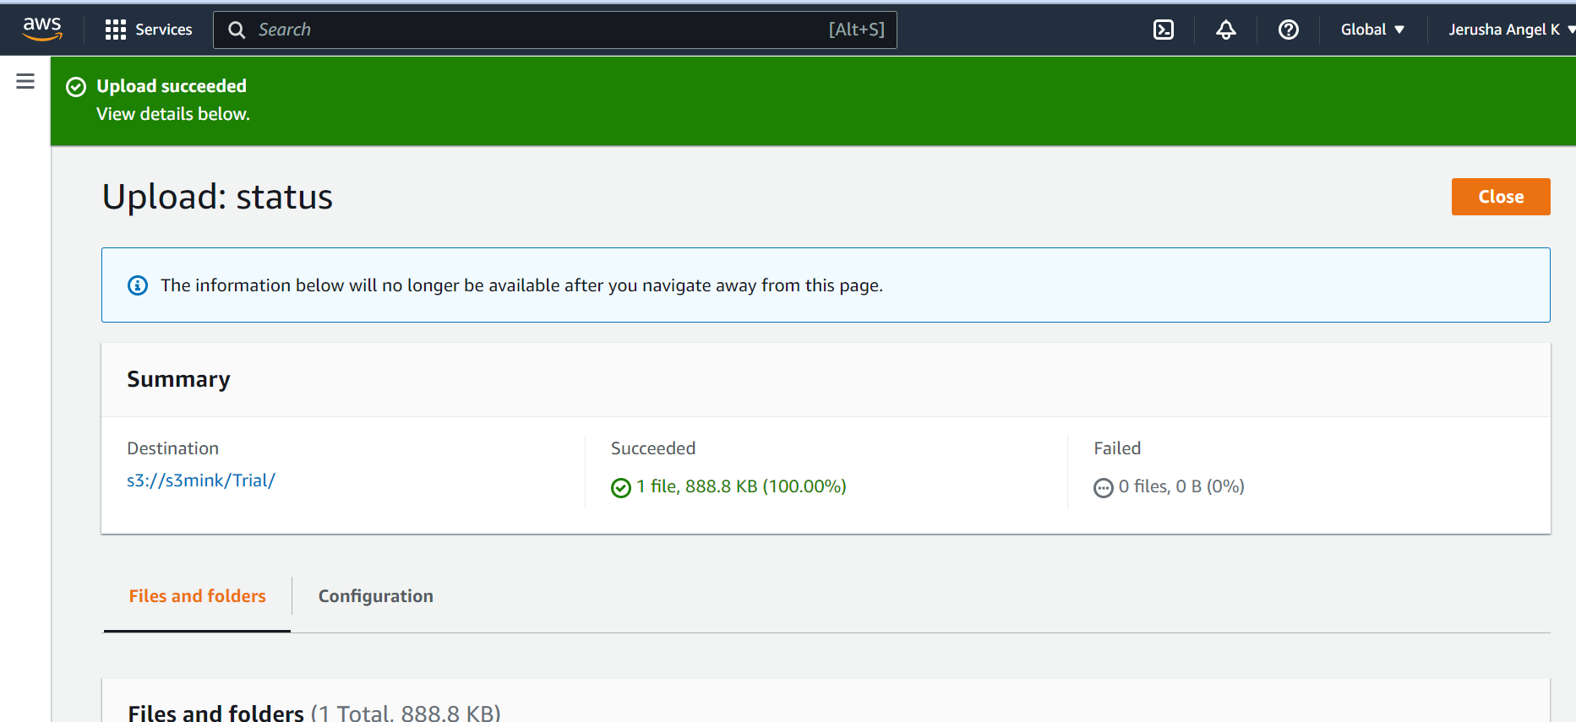

**Day 3_S3_CE2**

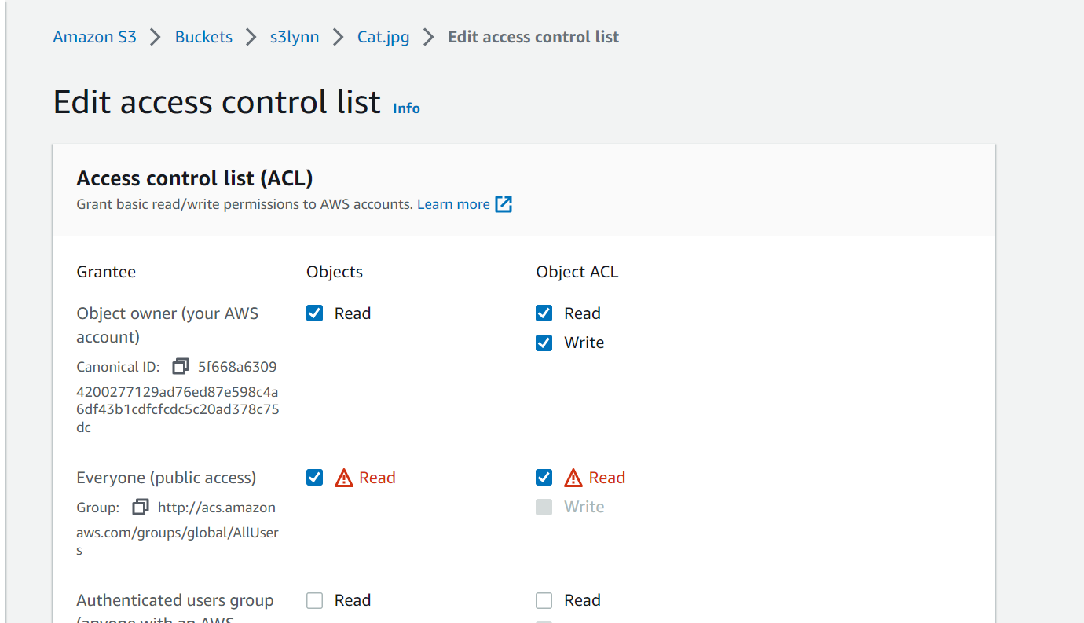

**Day 3_S3_CE3**

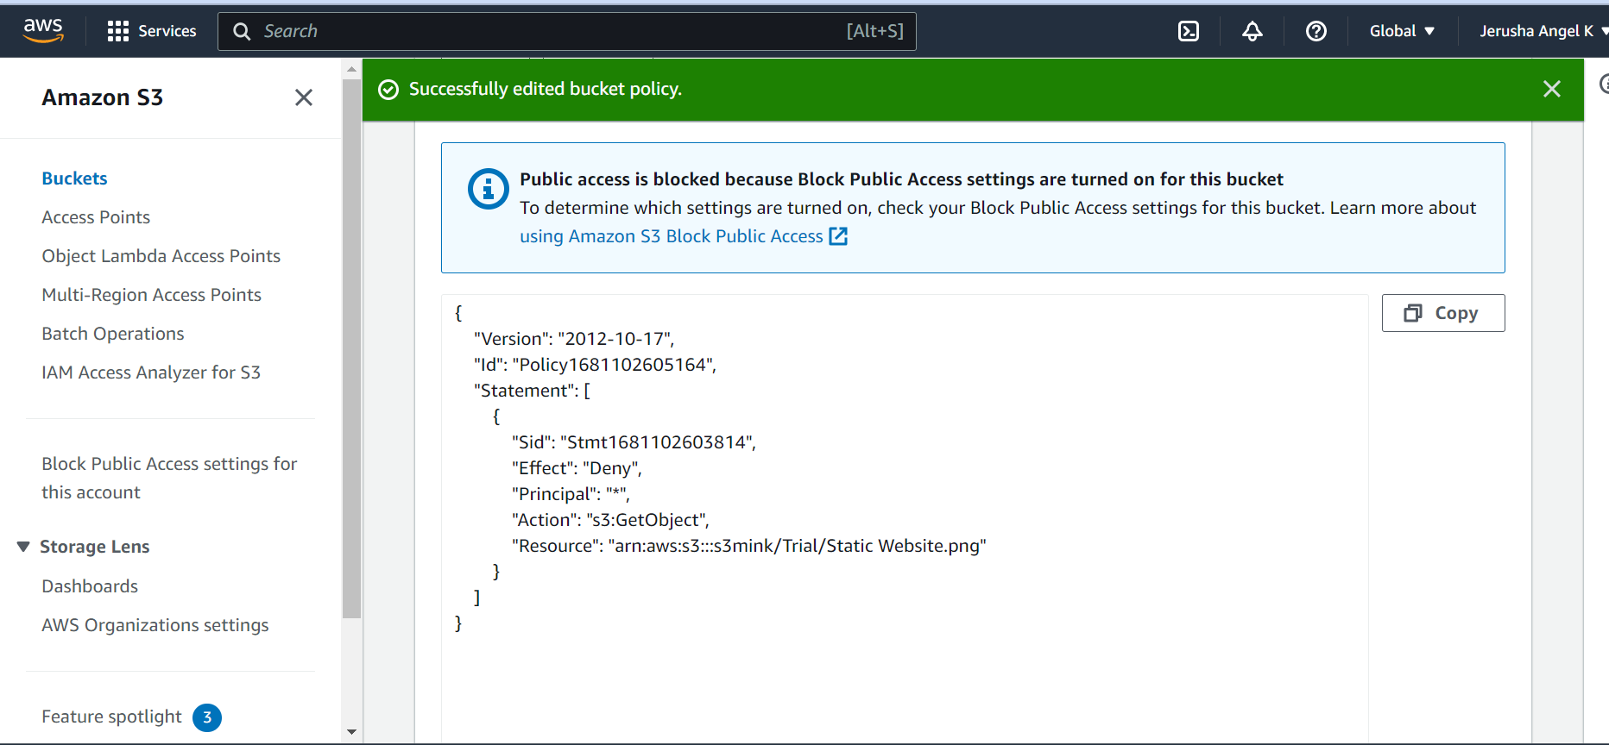

**Day 3_S3_CE4**

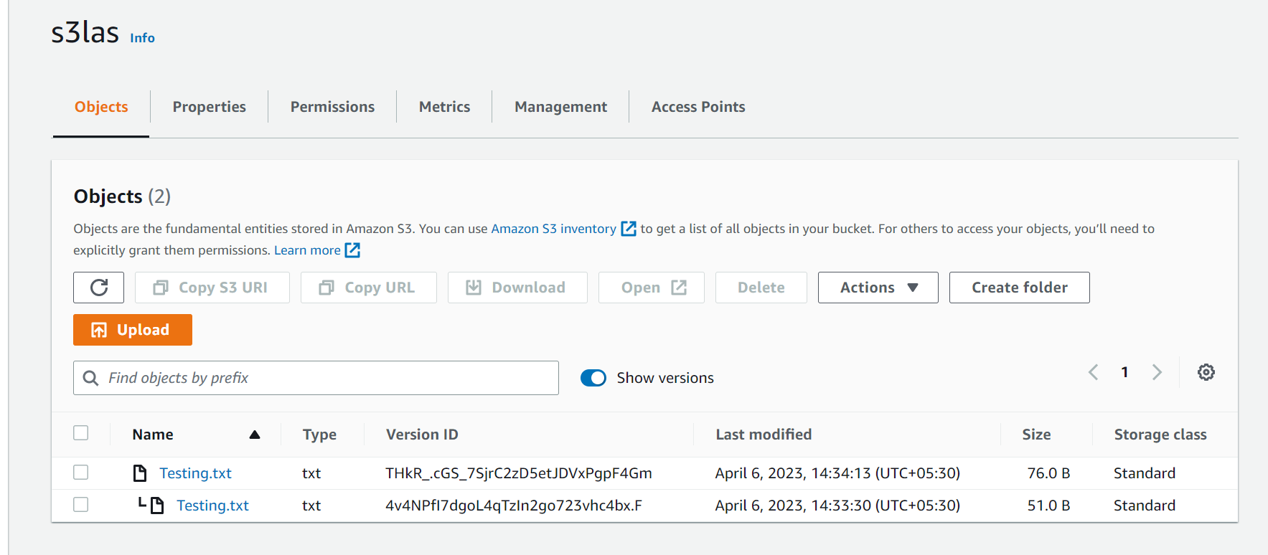

**Day 3_S3_CE5**

**Day 3_S3_CE6**

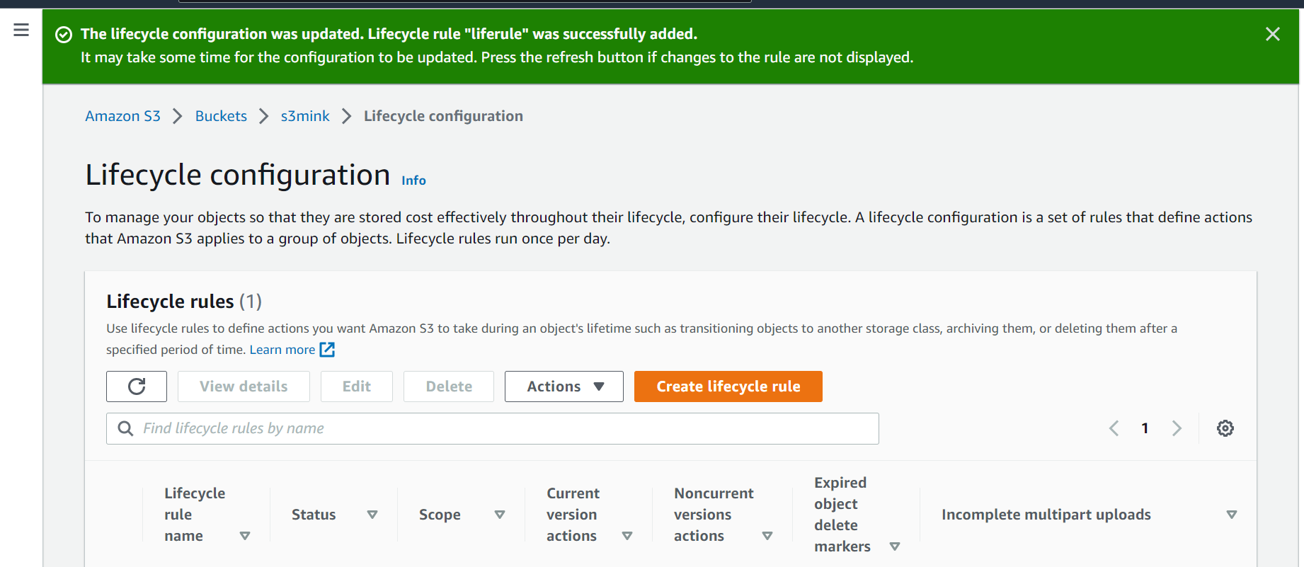

**IRC_AWS_Day 3_S3_CE_SS**

